Министерство образования и науки Республики Башкортостан
Государственное бюджетное профессиональное образовательное учреждение Октябрьский нефтяной колледж им. С. И. Кувыкина

Методическая разработка
Лабораторная работа ротация станций
на тему: «Включение и подготовка каротажных станций к работе. Подготовка отдельных блоков станций (ГЕКАТ, БКК, АКТОР) и работа с ними. Включение источников питания и установка требуемых параметров (тока, напряжения, частоты).»

по Теме 01.01.03 Обслуживание аппаратуры геофизических методов исследования скважин
МДК.01.01 Аппаратура геофизических методов поисков и разведки месторождений полезных ископаемых
ПМ.01 Обслуживание оборудования и установок поисков и разведки месторождений полезных ископаемых

для специальности
21.02.11 Геофизические методы поисков и разведки месторождений полезных ископаемых

2022 г.
РАССМОТРЕНО  на заседании П(Ц)К  нефтепромысловых дисциплин  (наименование ПЦК)  _____________________________________  Председатель П(Ц)К ___________________  ___________/ Хафизова Г.М./____________  "_________"______________ 2022г. | "УТВЕРЖДАЮ"  Зам. директора по УР  ______________________ Т.Н. Хайдарова  " _____ "_______________ 2022 г.
Рабочая программа по ПМ.01 Обслуживание оборудования и установок поисков и разведки месторождений полезных ископаемых разработана на основе Федерального государственного образовательного стандарта (далее – ФГОС) по специальности 21.02.11 Геофизические методы поисков и разведки месторождений полезных ископаемых среднего профессионального образования (далее – СПО), утвержденного Министерством образования и науки РФ от 12 мая 2014 г. № 491.
Методическая разработка учебного занятия Лабораторная работа на тему: «Включение и подготовка каротажных станций к работе. Подготовка отдельных блоков станций (ГЕКАТ, БКК, АКТОР) и работа с ними. Включение источников питания и установка требуемых параметров (тока, напряжения, частоты)» для специальности 21.02.11 Геофизические методы поисков и разведки месторождений полезных ископаемых

Разработчик: Хаертдинова Р.С., преподаватель геофизических дисциплин ГБПОУ ОНК

Содержание
Пояснительная записка…………………………………………………………...4
Основная часть…………………………………………………………………….6
Заключение…………………………………………………………………….....15
Список используемых источников……………………………………………..16
Приложение 1- Презентация
Приложение 2 - Методическая разработка по лабораторной работе на тему Включение и подготовка каротажных станций к работе. Подготовка отдельных блоков станций (ГЕКАТ, БКК, АКТОР) и работа с ними. Включение источников питания и установка требуемых параметров (тока, напряжения, частоты)

Пояснительная записка

Методическая разработка учебного занятия - лабораторная работа на тему: «Включение и подготовка каротажных станций к работе. Подготовка отдельных блоков станций (ГЕКАТ, БКК, АКТОР) и работа с ними. Включение источников питания и установка требуемых параметров (тока, напряжения, частоты)» по теме 01.01.03 Обслуживание аппаратуры геофизических методов исследования скважин составлена в соответствии с рабочей программой для студентов отделения специальности 21.02.11 Геофизические методы поисков и разведки месторождений полезных ископаемых. Программа темы 01.01.03 предусматривает следующие требования:
к умениям:
- подбирать геофизическую аппаратуру и контрольно-измерительные приборы по выбранному методу геофизических исследований;
- проверять работоспособность аппаратуры и приборов и присоединять их к установкам;
- регулировать и настраивать аппараты и приборы на прием соответствующего сигнала;
- производить прием сигнала;
- выполнять определенные расчеты по моделированию установки и сигналов;
- определять чувствительность установки и качества сигнала;
В программе темы запланировано 18 лабораторных и 5 практических работ. Лабораторные работы ориентированы на подготовку студентов к освоению и овладению профессиональных компетенций:
ПК 1.1 Выбирать методы, оборудование и установки геофизических исследований
ПК 1.2 Регулировать и настраивать геофизическую аппаратуру и контрольно-измерительные приборы
ПК 1.3 Осуществлять монтаж (и демонтаж) установок для геофизических исследований
В процессе освоения темы 01.01.03 у студентов должны формироваться общие компетенции.
OK 1. Понимать сущность и социальную значимость своей будущей профессии, проявлять к ней устойчивый интерес.
OK 2. Организовывать собственную деятельность, выбирать типовые методы и способы выполнения профессиональных задач, оценивать их эффективность и качество.
ОК 3. Принимать решения в стандартных и нестандартных ситуациях и нести за них ответственность.
ОК 4. Осуществлять поиск и использование информации, необходимой для эффективного выполнения профессиональных задач, профессионального и личностного развития.
ОК 5. Использовать информационно-коммуникационные технологии в профессиональной деятельности.
ОК 6. Работать в коллективе и команде, эффективно общаться с коллегами, руководством, потребителями.
ОК 7. Брать на себя ответственность за работу членов команды (подчиненных), результат выполнения заданий.
ОК 8. Самостоятельно определять задачи профессионального и личностного развития, заниматься самообразованием, осознанно планировать повышение квалификации.
ОК 9. Ориентироваться в условиях частой смены технологий в профессиональной деятельности.
Должны формироваться личностные результаты реализации программы воспитания:
ЛР2. Проявляющий активную гражданскую позицию, демонстрирующий приверженность принципам честности, порядочности, открытости, экономически активный и участвующий в студенческом и территориальном самоуправлении, в том числе на условиях добровольчества, продуктивно взаимодействующий и участвующий в деятельности общественных организаций.
ЛР7. Осознающий приоритетную ценность личности человека; уважающий собственную и чужую уникальность в различных ситуациях, во всех формах и видах деятельности.
ЛР10. Заботящийся о защите окружающей среды, собственной и чужой безопасности, в том числе цифровой.
ЛР11. Проявляющий уважение к эстетическим ценностям, обладающий основами эстетической культуры.
ЛР13. Демонстрирующий готовность и способность вести диалог с другими людьми, достигать в нем взаимопонимания, находить общие цели и сотрудничать для их достижения в профессиональной деятельности.
ЛР14. Проявляющий сознательное отношение к непрерывному образованию как условию успешной профессиональной и общественной деятельности.
ЛР 17 Проявляющий ценностное отношение к культуре и искусству, к культуре речи и культуре поведения, к красоте и гармонии
ЛР18. Внимательный, наблюдательный, с хорошей памятью, способный к анализу и систематизации, имеющий пространственное воображение и логическое мышление, способный самостоятельно принимать решения в изменяющихся условиях. Аккуратный в работе.
Лабораторная работа по теме 01.01.03 Обслуживание аппаратуры геофизических методов исследования скважин это форма организации учебного процесса направленная на получение навыков включения станции и работа с программой Registration.
Методическая разработка учебного занятия - лабораторная работа на тему «Включение и подготовка каротажных станций к работе. Подготовка отдельных блоков станций (ГЕКАТ, БКК, АКТОР) и работа с ними. Включение источников питания и установка требуемых параметров (тока, напряжения, частоты)» предназначена для студентов четвертого года обучения по специальности. Она имеет следующую структуру:
- Пояснительная записка
- Основная часть
- Заключение
- Список использованных источников
- Приложения

Основная часть

Тема занятия: Включение и подготовка каротажных станций к работе. Подготовка отдельных блоков станций (ГЕКАТ, БКК, АКТОР) и работа с ними. Включение источников питания и установка требуемых параметров (тока, напряжения, частоты)
Вид занятия: Ротация станций
Форма занятия: микро групповая
Межпредметные связи: Обеспечивающие: ОП 02 Электротехника и электроника, ОП 11 Основы бурения
Обеспечиваемые: МДК.02.01 Технология поисково-разведочных работ
Цели занятия
1. Образовательные:
- закрепление теоретических знаний по устройству и назначению блоков каротажной станции;
- формирование умений и навыков включения станции и работы в программе Registration;
2. Воспитательные:
- вызвать интерес к геофизическим исследованиям скважин;
- побудить интерес к выбранной специальности;
- воспитать добросовестность при выполнении работы, ответственность за результаты своего труда;
3. Развивающие:
- развитие профессионального, прежде всего, геофизического мышления путем анализа полученных данных;
- развитие навыков включения станции и запуск программы регистрации;
- развитие точности, аккуратности при выполнении работы, а также организованности, внимательности, терпеливости.
Лабораторная работа направлена:
- на формирование профессиональной компетенции ПК 1.2 Регулировать и настраивать геофизическую аппаратуру и контрольно-измерительные приборы и формирование общих компетенций
- общих компетенций OK 2. Организовывать собственную деятельность, выбирать типовые методы и способы выполнения профессиональных задач, оценивать их эффективность и качество. ОК 5. Использовать информационно-коммуникационные технологии в профессиональной деятельности. ОК 6. Работать в коллективе и команде, эффективно общаться с коллегами, руководством, потребителями. ОК 7. Брать на себя ответственность за работу членов команды (подчиненных), результат выполнения заданий.
- личностных результатов ЛР13. Демонстрирующий готовность и способность вести диалог с другими людьми, достигать в нем взаимопонимания, находить общие цели и сотрудничать для их достижения в профессиональной деятельности. ЛР14. Проявляющий сознательное отношение к непрерывному образованию как условию успешной профессиональной и общественной деятельности. ЛР18. Внимательный, наблюдательный, с хорошей памятью, способный к анализу и систематизации, имеющий пространственное воображение и логическое мышление, способный самостоятельно принимать решения в изменяющихся условиях. Аккуратный в работе.
Технические средства обучения: компьютер, геофизическая станция.
Наглядные пособия: электронная презентация, тренажеры, методические указания по лабораторной работе.
Раздаточный материал: методические указания по лабораторной работе, бланки оценивания, критерии оценивания результатов заданий
Структура занятия
Этап урока | Время (мин) | Цель | Содержание | Действия студентов | Формы организации учебной работы
1.Организационная часть | 10 | Психологический настрой студентов, проверка готовности к занятию | 1.Проверка присутствующих  2.Проверка готовности рабочих мест  3.Инструктаж по технике безопасности | Староста объявляет кого нет на занятии, внимательно слушают инструктаж, расписываются в журнале инструктажей | Фронтальная
2.Планирование этапов проведения занятия и сообщение темы занятия | 5 | Структурировать этапы проведения занятия | Преподаватель объявляет этапы проведения занятия и способ перемещения по станциям  1 станция Кроссворд  2 станция Пазл  3 станция Предложения  4 станция Соотнеси схемы  5 станция Работа со станцией  6 станция Тест | Студенты внимательно слушают ход занятия | Фронтальная
3.Повторение пройденного материала | 10 | Структурировать ранее полученные знания | Студенты самостоятельно повторяют лекцию при просмотре презентации | Просмотр материала в мини группах из 2 человек, тренировка знаний. Изучение программы Registration | Индивидуальная, групповая
4.Закрепление полученных знаний и контроль | 40 | Выявление уровня освоения материала | Выполнение заданий на станциях при решении различных по сложности заданий. 1, 2, 3, 4, 6 станции | Студенты отвечают на вопросы тестирования, кроссворда, пазла, составляют предложения, осуществляют взаимопроверку | Индивидуальная, групповая
5. Выполнение работы | 5 | Научиться производить запуск и включение станции, произвести регистрацию данных | Следуя пошагово по методическим указания безошибочно произвести работу со станцией  5 станция | В группах из двух человек произвести соответствующие действия со станцией | Индивидуальная, групповая
6.Подведение итогов | 5 | Рефлексия выставление оценок | Заполнить гугл форму | Перейти по ссылке, предложенной, преподавателем, заполнить анкету. Прослушать оценки | Фронтальная, индивидуальная
7. Домашнее задание | 5 | Закрепление новых навыков | Оформить лабораторную работу, ответить на контрольные вопросы. Сделать вывод о проделанной работе | Записывают домашнее задание | Фронтальная

ХОД ЗАНЯТИЯ
1. Организационная часть:
- проверка присутствия студентов;
- проверка готовности рабочих мест;
-инструктаж по технике безопасности
2. Планирование этапов проведения занятия и сообщение темы занятия - преподаватель объявляет этапы проведения занятия и способ перемещения по станциям
3.Повторение пройденного материала
Ребята садятся за компьютеры и повторяют презентацию о ранее изученной теме для закрепления знаний. Внимательно изучая при этом внешние панели отдельных блоков станции. Открывают методичку в электронном виде и знакомятся с порядком проведения работы. Далее в командах из 2 человек перемещаются по станциям
1 станция- кроссворд
2 станция -составь пазл https://acc-5178.ispring.ru/app/preview/74510ae0-4d9f-11ed-ae06-1238afeba336
3 станция – предложения https://acc-5178.ispring.ru/app/preview/ca017016-4f1a-11ed-ae06-4614b3d0f650
4 станция – соотнеси схемы https://acc-5178.ispring.ru/app/preview/a23b0488-4e62-11ed-b2c4-d6ec7c706999
5 станция -работа с программой и включение станции
6 станция- тест https://acc-5178.ispring.ru/app/preview/b5d9f678-4d92-11ed-83ce-566bf031aff8
При этом каждая команда получает бланк куда записывает результат выполненного задания
- Закрепление полученных знаний
Студенты выполняют задания по парам на станциях при решении различных по сложности заданий. 1, 2, 3, 4, 6 станции. На 1,2,3,4 станциях работа в команде, а 6 станция является индивидуальной работой студентов
- Выполнение работы
5 станция для каждой пары состоит из практического задания в программе Registration. При этом ребята включают самостоятельно станцию, подключают регистратор, скважинный прибор, выставляют требуемые значения тока и напряжения для питания и запускают процесс регистрации при этом можно проконтролировать изменение измеренных геофизических параметров при помощи различных манипуляций с прибором.

- Подведение итогов Выставление оценок. Благодаря использованию нескольких форм закрепления и контроля ранее полученных знаний студенты получают две оценки :
-за командную работу
-за тест
Узнал ли ты сегодня на занятии что-то новое?
На сколько тебе интересны практические и лабораторные занятия?
Что тебе далось легко, а что вызвало затруднения?
Какие у тебя есть предложения по улучшению хода занятия?
Заполнить гугл форму перейдя по ссылке https://forms.gle/d5C8cXvDgx26raso7
- Домашнее задание: Оформление в тетради темы лабораторной работы ответы на вопросы, составить вывод

Заключение
Методическая разработка учебного занятия - лабораторная работа на тему: «Включение и подготовка каротажных станций к работе. Подготовка отдельных блоков станций (ГЕКАТ, БКК, АКТОР) и работа с ними. Включение источников питания и установка требуемых параметров (тока, напряжения, частоты)» по теме 01.01.03 Обслуживание аппаратуры геофизических методов исследования скважин составлена в соответствии с рабочей программой для студентов отделения специальности 21.02.11 Геофизические методы поисков и разведки месторождений полезных ископаемых. содержит структуру занятия, ход проведения учебного занятия, формируемые умения и навыки студентов.
Методическая разработка предназначена для студентов групп четвертого года обучения, также может быть рекомендована для проведения лабораторной работы студентов специальности 21.02.11 Геофизические методы поисков и разведки нефтяных и газовых месторождений.
Данная методическая разработка может быть использована преподавателями при подготовке к уроку на тему «Лаборатории каротажной станции» и при выполнении лабораторной работы на тему: «Включение и подготовка каротажных станций к работе. Подготовка отдельных блоков станций (ГЕКАТ, БКК, АКТОР) и работа с ними. Включение источников питания и установка требуемых параметров (тока, напряжения, частоты)»

Список использованных источников
      - Геофизические исследования скважин на нефтегазовых месторождениях: учебное пособие/ А. А. Ладенко, О. В. Савенок. – Москва; Вологда: Инфра-Инженерия, 2021. – 260 с. https://reader.lanbook.com/book/192555#6
      - Основы геофизических методов исследования нефтяных и газовых скважин: учебное пособие/ Б. Б. Квеско, Н. Г. Квеско, В. П. Меркулов. –2-е издание, доп. - Москва; Вологда: Инфра-Инженерия, 2020. – 228 с. https://e.lanbook.com/book/148407
      - Климов В.В. Геофизические исследования скважин: учебное пособие/ В.В. Климов, А.В. Шостак; ФГБОУ ВПО «КубГТУ». – Краснодар: Издательский дом –Юг, 2016. – 220с.
      - 2. Дьяконов Д.И., Леонтьев Е. И., Кузнецов Г.С. Общий курс геофизических исследований скважин. – Учебник для вузов. Изд. 2-е., перераб. – Стереотипное издание.
      - Руководство по эксплуатации Registration
      - http://npf-elicom.ru/ Официальный сайт изготовителя каротажных станций и отдельных блоков

Приложение 2 - Методическая разработка по лабораторной работе на тему «Включение и подготовка каротажных станций к работе. Подготовка отдельных блоков станций (ГЕКАТ, БКК, АКТОР) и работа с ними. Включение источников питания и установка требуемых параметров (тока, напряжения, частоты).»

Лабораторная работа №3
Тема: Включение и подготовка каротажных станций к работе. Подготовка отдельных блоков станций (ГЕКАТ, БКК, АКТОР) и работа с ними. Включение источников питания и установка требуемых параметров (тока, напряжения, частоты).

Цель занятия: Ознакомление с устройством отдельных блоков станций. Включение станции
Оснащение занятий: блоки каротажной станции, программа Registration
План выполнения занятия:
1. Изучить назначение станции
2. Изучить меры безопасности при работе с регистратором.
3.Ознакомиться с техническим обслуживанием и ремонтом, сроком службы, хранения и транспортировки.
4. Ознакомиться с возможными неисправностями
5 Произвести проверку работоспособности станции.
План оформления отчета
По результатам выполненного занятия составить отчет, в котором приводятся:
- тема занятия;
- цель занятия;
- план выполнения занятия;
- краткий конспект теоретических основ лабораторного занятия;
- ответы на контрольные вопросы

Описание хода работы
      - Осваиваем работу с программой «Registration 3.0».
Для начала запустим программу. Делается это так. Располагаем курсор над кнопкой «Пуск» и нажимаем левую кнопку мышки. Далее следуем по пути: Программы – Registration 3.0 – Регистрация 3.0». Дойдя до конца этого пути, еще раз нажимаем левую кнопку мышки.

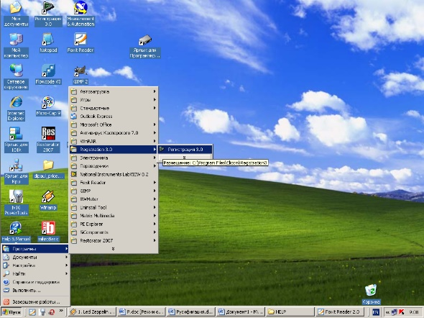
Рис 1. Запуск программы
Либо находим на рабочем столе иконку 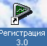 и двойным щелчком мышки запускаем программу. После запуска программы перед нами раскрывается окно программы.
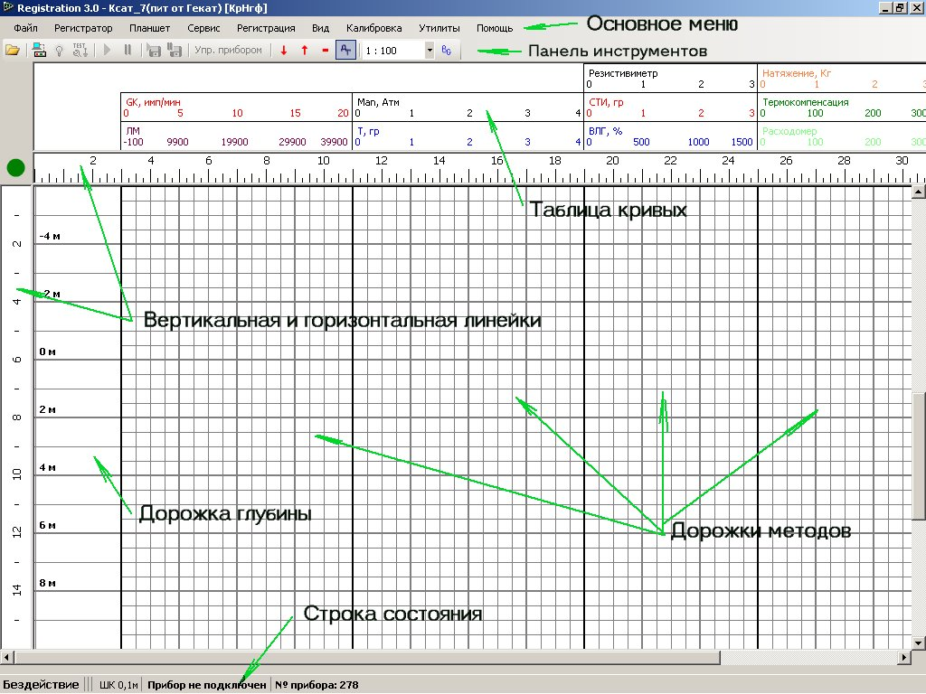
Рис. 2 Основное окно программы

      - Далее включаем регистратор. Регистратор – Тип регистратора – Вулкан

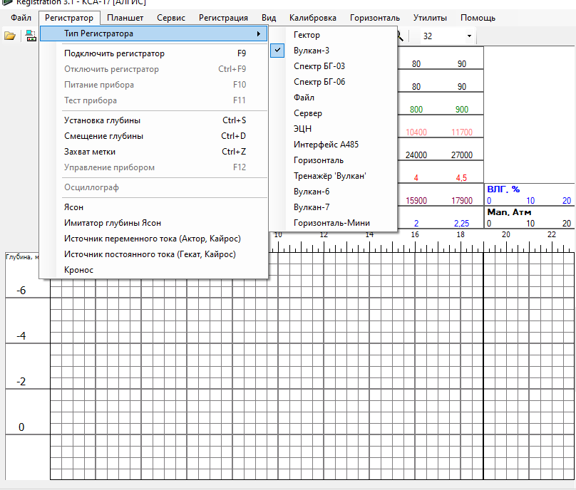

Рис.3 Выбор регистратора

Подключаем регистратор через меню либо F9

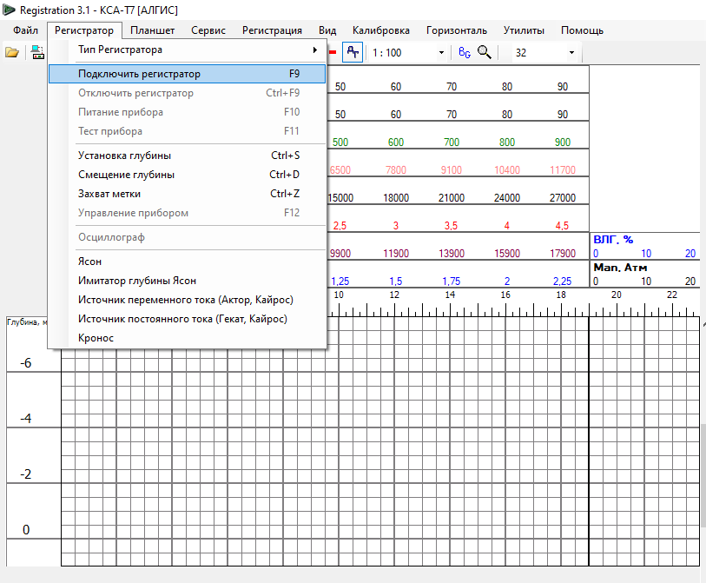
Рис. 4 Подключение регистратора

Обратите внимание на комментарий, в правом нижнем углу, если прибор не отвечает , значит нет питания
      - Загрузить нужный планшет можно несколькими способами. Первый из них и самый простой это воспользоваться кнопкой - «Открыть планшет», находящей в панели управления, либо в основном меню выбрать пункт «Планшет -> Загрузить планшет», либо кнопкой быстрого запуска – Ctrl + O, либо недавние планшеты

Рис. 5 Открытие планшета и выбор прибора

Выбираем прибор КСАТ-7

      - Включение прибора КСАТ-7
Если у Вас регистратор «Вулкан» выбираете в меню пункт «Регистратор -> Питание прибора», либо нажимаем на кнопку на панели управления, либо на кнопку быстрого запуска - F10.
Установите в окне «Напряжение (В)» необходимое значение, а в окне «Ток (мА)» предельно-допустимое значение тока и нажмите кнопку «Установить».
Значение напряжения выставляем 40 В, а значение тока 280 А

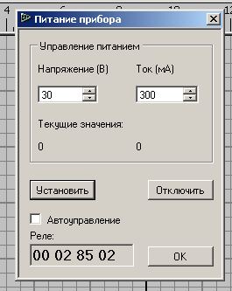
Рис. 6 Окно управления питанием скважинного прибора
После этого Вы должны увидеть в этом же окне под словами «Текущее значение» набранные Вами значения напряжения и тока. Также в правом нижнем углу экрана вы увидите появившуюся системную надпись:
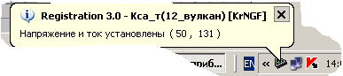
Рис.7 Системное сообщение о включении источника питания регистратора.
В которой также сообщается о набранных значениях напряжения и тока. При этом на лицевой панели регистратора «Вулкана» в окне индикации также появятся значения тока и напряжения, которыми запитывается скважинный прибор. Если после подачи питания прибор заработал и начался обмен информацией, то в строке состояния появляется об этом надпись:
Рис. 8 Строка состояния
Если вместо надписи «Идет обмен» присутствует надпись – «Прибор не отвечает», то Вам необходимо настроить приемник регистратора на безошибочный надежный прием информации.
      - Начало регистрации.
После того как были проделаны вышеописанные операции Вы можете приступить к выводу кривых регистрации на экран монитора, а затем и записи геофизического материала на диск. Для того, чтобы начать вывод кривых на экран необходимо выбрать в меню пункт «Регистрация -> Старт», либо нажать на кнопку находящуюся на панели инструментов. После того как будет нажата клавиша «Старт» на основном поле монитора начнут выводиться кривые указанных в планшете методов. При этом должно происходить движение кабеля иначе кривые будут находиться в одной точке. Если по каким, либо причинам невозможно движение кабеля в настоящий момент Вы можете заменить его виртуальным перемещением прибора. Для этого Вы должны будете нажать одну из клавиш. Это клавиша - «Имитация спуска», либо клавиша - «Имитация подъема». Вы можете всегда остановить это виртуальное движение прибора, нажав на клавишу - «Имитация остановки». Но для того чтобы нажимать эти клавиши Вы должны будете выходить из режима графического отображения кривых. Это можно сделать нажав на клавишу - «Стоп», либо выбрать в меню пункты «Регистрация -> Стоп», либо воспользоваться быстрой клавишей – F6.
Во время протяжки прибора в колонке глубин в правой её части Вы можете увидеть цветную
Теперь самое время рассказать о том как производится запись материала на диск. Для того чтобы начался процесс записи нужного Вам интервала Вы должны поместить прибор вначале этого интервала, выбрать в меню пункт «Регистрация -> Старт записи», либо нажать на клавишу панели управления, либо воспользоваться быстрой кнопкой – «F7». После этого у Вас начнется запись информации на жесткий диск (винчестер). При достижении конца интервала Вы выбираете в меню «Регистрация -> Стоп записи», либо кнопка в панели управления, либо быстрая клавиша «F8».
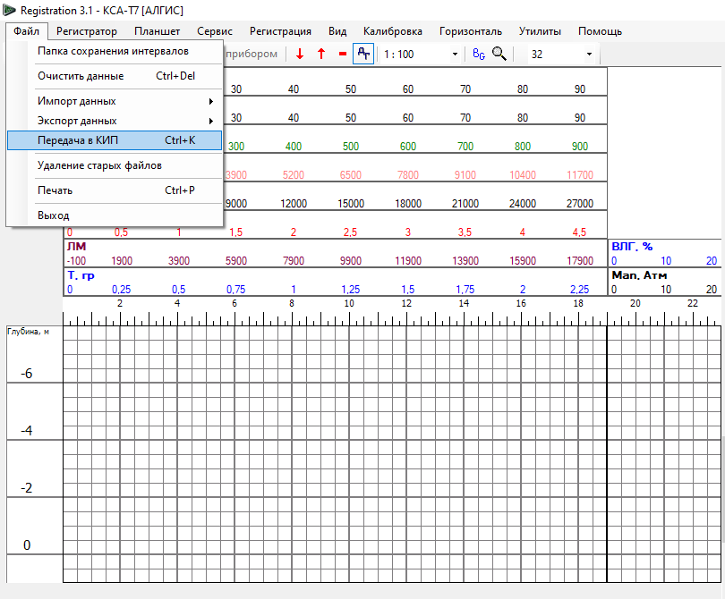
Рис. 9 Передача материала в КИП
Выбираем интервал записанный - просмотр
Далее Создать файл – открыть папку
- Отключение станции
Далее Регистратор – Питание - Отключить
Регистратор - Отключить регистратор

Контрольные вопросы:
- Для чего предназначена станция?
- Как осуществить подключение регистратора?
- Как создать новый планшет?
- Как включить прибор?
- Как осуществить регистрацию геофизических параметров?
- Как просмотреть и сохранить зарегистрированные данные?

Составить выводы о проделанной работе

